COSTA RICA Y SU CARIBE 8 DÍAS
Visitando: Salidas:

Duración: Alimentos:
San José – Turrialba – Puerto Viejo de Limón
Diarias del 07 de enero al 30 de noviembre de 2026. (excepto puentes, días festivos
Opera mínimo con 2 personas 8 días / 7 noches
7 desayunos

ITINERARIO DE VIAJE:
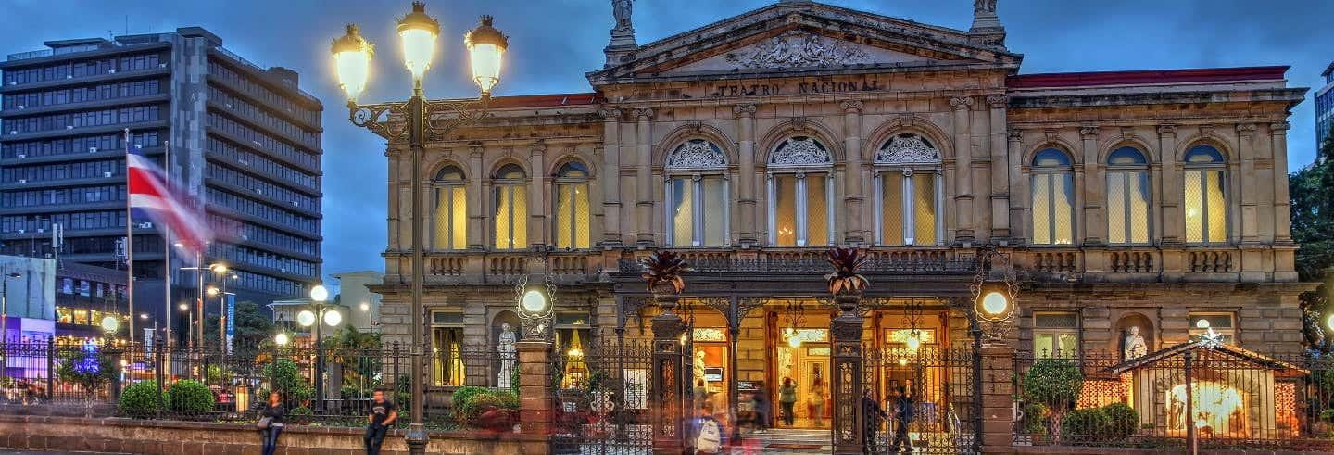

Día 1 San José
A su llegada a Costa Rica uno de nuestros representantes les estará esperando a la salida del aeropuerto internacional para darles la bienvenida y luego trasladarles hacia el área de San José. Alojamiento por una noche en el hotel seleccionado..

Día 2 San José – Turrialba
Desayuno Luego del desayuno, un transporte de turismo le estará esperando en el lobby del hotel para llevarle hasta el pueblo de Turrialba ubicado en la provincia de Cartago, conocido por su cercanía al volcán Turrialba, uno de los más activos del país. Se encuentra a unos 65 kilómetros al este de San José. Este Lugar es famoso por su paisaje montañoso, su clima fresco y su biodiversidad. Además, Turrialba es reconocido por ser un centro agrícola, especialmente en la producción de caña de azúcar, café y productos lácteos. También es un destino popular para el ecoturismo, con actividades como el rafting en el río Pacuare y visitas al Parque Nacional Volcán Turrialba. Registro y hospedaje por dos noches en el hotel seleccionado.

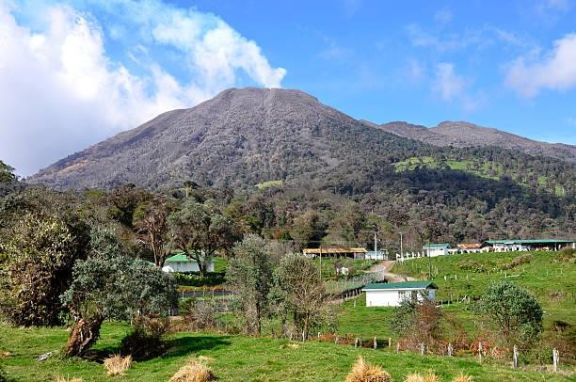
Día 3 Turrialba
Desayuno. De acuerdo con el horario seleccionado un cómodo transporte de turismo con aire acondicionado lo recogerá desde su hotel seleccionado en Turrialba y lo llevará al Centro de Investigación y Educación Superior Agrícola Tropical (C.A.T.I.E), localizado a solo 30 minutos de distancia. Este es un centro regional que se dedica a la investigación y a la educación de posgrados en agricultura, enseñando el manejo, conservación y uso sustentable de los recursos naturales. A su llegada, el guía local le brindará información
fundamental antes de dar inicio con la caminata de dos horas que le permitirá recorrer el Jardín Botánico del CATIE, donde podrá apreciar especies nativas y exóticas como un centenario ceiba, un bosque de bambú, árboles frutales y otras especies pequeñas y coloridas como las orquídeas y las bromelias. Durante el recorrido el guía naturalista le ayudará a familiarizarse con las extensas plantaciones del CATIE y las importantes contribuciones que ha hecho a la investigación y educación de la agricultura tropical. Las plantaciones de mayor relevancia son las de café, cacao, pejibayes, frutas tropicales y especies forestales. Este lugar es ideal para la fotografía, así que asegúrese de traer su cámara y binoculares para aprovechar al máximo esta experiencia única.

Día 4 Turrialba – Puerto Viejo de Limón
Desayuno. Este día será momento de trasladarnos hasta la paradisiaca costa del Caribe Sur costarricense, un lugar maravilloso y muy particular del resto del país que le ofrece a cada visitante una mezcla única de playas, recursos naturales y la cultura afrocaribeña. Durante el recorrido. Al culminar la ruta que atraviesa el parque nacional pasaremos por el pintoresco pueblo de Siquirres hasta acercarnos a la costa la cual bordearemos disfrutando de maravillosas vistas al mar hasta la llegada a Puerto Viejo de Limón, donde están ubicadas algunas de las playas más espectaculares de Costa Rica y donde disfrutará por las próximas dos noches en el hotel seleccionado.

Día 5 Puerto Viejo de Limón
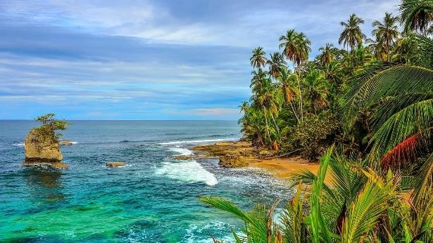
Desayuno. Desde el hotel de su elección en Puerto Viejo de Limón, un confortable transporte de turismo lo recogerá para trasladarle hasta el punto de embarque en el Parque Nacional Cahuita. Partiendo desde la costa, esta excursión se realiza en un bote con capacidad hasta 14 personas, incluido el Capitán y el guía certificado, que navegará por los alrededores del parque nacional hasta llegar a uno de los puntos seleccionados para practicar el Snorkeling. Estará buceando aproximadamente durante 2 horas en el
arrecife de coral más importante de Costa Rica. Con playas de arena blanca, mar con aguas turquesa y una vida marina diversa donde podrá observar, junto con su guía, una gran variedad de corales (35 especies diferentes), incluidas las especies de cuerno de alce, el cerebro amarillo claro y el cuerno de ciervo azul. Asimismo, varias especies de peces tropicales, tiburones, anguilas, erizos de mar, 140 de ostras, 44 crustáceos, 128 tipos de algas, tortugas marinas, pepinos de mar, esponjas marinas, langostas y camarones, entre otros. Luego del Snorkeling, el bote lo llevará a Punta Cahuita para iniciar una caminata de 2 horas, en compañía de su guía bilingüe certificado donde podrá observar varios tipos de serpientes (boas, bocaraca, terciopelos, oropel, micas, rana, etc.). Perezosos, monos cariblancos, aulladores, osos hormigueros, armadillos, mapaches. Deleite tus ojos con la hermosa mariposa morpho azul. Al final del recorrido, disfrutará de un delicioso almuerzo caribeño en el camino de regreso a su hotel en Puerto Viejo de Limón.

Día 06 Puerto Viejo de Limón
Desayuno. Dia libre para disfrutar de las instalaciones del hotel o relajarse en la playa. Alojamiento

Día 07 Puerto Viejo de Limón – San José
Desayuno. Luego del desayuno está programado el regreso a la ciudad de San José donde pasarán la última noche en Costa Rica.

Día 08 San José
Desayuno. Después de unos inolvidables días llegamos al final de su estadía en Costa Rica. Un transporte los recogerá en el hotel, para llevarlos de vuelta al aeropuerto, para su viaje de regreso a casa.

Por favor tome en cuenta los tiempos de traslado y también que, para los vuelos internacionales, se solicita que los pasajeros estén 3 horas antes de la hora de salida del vuelo en el aeropuerto para los procedimientos de registro, esto de acuerdo con las autoridades del aeropuerto y de la aerolínea
FIN DE LOS SERVICIOS.

HOTELES PREVISTOS O SIMILARES

Categoría Turista
Ciudad | Hotel | Categoría
San José | Autentico Hotel | Turista
Turrialba | Villaflorencia | Turista
Puerto Viejo | Namuwoki Lodge | Turista

Categoría Primera
Ciudad | Hotel | Categoría
San José | Radisson | Primera
Turrialba | Casa Turire | Primera
Puerto Viejo | Cariblue | Primera
Nota: Hoteles mencionados solo son informativos, los hoteles confirmados se les hará saber al momento de realizar la reservación. En caso de no poder confirmar estos hoteles mencionados como informativos, se reservará un hotel de similar categoría y precio.

PRECIO POR PERSONA EN DOLARES AMERICANOS:

CATEGORÍA TURISTA
Vigencia | Categoría | Doble | Triple | Sencilla | Menor (2-11)
Temporada | 07/01/26-30/06/26  01/09/26-30/11/26 | USD 1,616 | USD 1,394 | USD 2,296 | USD 704
Temporada | 01/07/26-31/08/26 | USD 1,679 | USD 1,440 | USD 2,422 | USD 704

CATEGORÍA PRIMERA
Vigencia | Categoría | Doble | Triple | Sencilla | Menor (2-11)
Temporada | 07/01/26-30/04/26 | USD 1,714 | USD 1,459 | USD 2,526 | USD 702
Temporada | 01/05/26-30/06/26 | USD 1,576 | USD 1,359 | USD 2,244 | USD 679
Temporada | 01/07/26-15/11/26 | USD 1,660 | USD 1,420 | USD 2,416 | USD 690
Nota: Solo se permite 1 menor compartiendo con 2 adultos, en las camas existentes en la habitación y le incluye el desayuno. Los niños deben portar un documento que certifique su edad al momento de realizar el viaje.
Las tarifas no son válidas para Temporada Alta (Patrias, Año Nuevo o Eventos Internacionales)

EL PRECIO INCLUYE
- Traslado regular desde el Aeropuerto Int’l SJO hasta San José.
- 2 noches de hospedaje en el hotel seleccionado en San José
- Traslado regular desde San Jose hasta Turrialba
- 2 noches de hospedaje en el hotel seleccionado en Turrialba Excursión Regular Caminata CATIE con Transporte, Guía bilingüe & Entrada.
- Traslado Privado de Turrialba a Puerto Viejo de Limón.
- 3 noches de hospedaje en el hotel seleccionado en Puerto Viejo de Limón
- Excursión Regular Caminata P.N Cahuita & Snorkelling Incluye: Transporte, Guía bilingüe, Equipo & Almuerzo.
- Traslado regular desde Puerto Viejo de Limón hasta San José
- Traslado regular desde San José hasta el Aeropuerto Int’l SJO
- 7 desayunos y 1 almuerzo.
- Guía de habla hispana

EL PRECIO NO INCLUYE
Boleto de avión México – San José – México. Ningún servicio no especificado.
TUA’s de salida (derechos de aeropuerto). Pagaderos fuera de la Ciudad de México Servicios, excursiones y/o comidas no especificadas.
Gastos personales, seguros de viaje y/o tiquetes aéreos.
Precio de entradas a Parques Nacionales y/o Reservas Biológicas que no estén contemplados en un Tour.
Propinas para mucamas, botones, meseros, guías y/o choferes.

NOTAS IMPORTANTES:

- Tarifas expresadas por persona, en dólares americanos pagaderos en Moneda Nacional al tipo de cambio del día de su pago indicado por Entorno CIT, sujetas a cambios sin previo aviso y a disponibilidad al momento de reservar.
- Tarifas NO válidas durante Semema Santa, navidad, Año Nuevo y fechas de congresos especiales para esas fechas favor de consultar.
- Es responsabilidad del pasajero proveerse de los pasaportes o documentos de migración requeridos por las autoridades de los Estados Unidos Mexicanos y de los países de destino
o de tránsito, tales como visas, permisos sanitarios, permisos notariados para menores viajando solos o con un tutor, etc.
- La vigencia de su pasaporte deberá tener mínimo seis meses a partir de la fecha de la finalización de su viaje.
- El orden de los servicios previstos mencionados en este itinerario podría modificarse en función de la disponibilidad terrestre o condiciones climáticas del lugar, pero siempre serán dadas conforme fueron adquiridas.
- Los horarios de registro de entrada (Check-In) y salida (Check Out) de los hoteles están sujetos a las formalidades de cada hotel, pudiendo tener los siguientes horarios: Check In 15:00 Hrs. y Check Out 09:00 Hrs. (Mañana). En caso de que la llegada fuese antes del
horario establecido, existe la posibilidad de que la habitación no sea facilitada hasta el horario correspondiente. Si su avión regresa por la tarde, el hotel podrá mantener sus pertenencias bajo resgusardo.
- Los servicios de traslados y excursiones en esta cotización son otorgados como servicios regulares, estos servicios están sujetos a horarios pre-establecidos y se brindan junto a otros pasajeros. Consulte los precios en servicio privado.
- En el momento de realizar el Check In en el hotel será indispensable presentar el pasaporte junto con la Tarjeta Andina de Migración (entregada en el aeropuerto a su llegada a Perú) con el sello de entrada legible y con una permanencia no superior a 60 días.

- El orden de las excursiones y los horarios de servicios pueden variar.
- Los horarios indicados en el presente itinerario son solo de referencia; los horarios
definitivos serán proporcionados por el personal de operaciones de la ciudad visitada.
- Se permite un único menor por habitación, compartiendo mínimo con 2 adultos
- Operación a partir de mínimo 2 personas.
- Los hoteles en temporada de Navidad, Fin de Año y Semana Santa cuentan con mínimo de noches, cenas obligatorias y suplementos para estas fechas. Por favor consultar Precios.

AVISO DE PRIVACIDAD:
En cumplimiento por lo dispuesto en el artículo 15 de la Ley Federal de Protección de datos Personales en Posesión de los Particulares (LFPDPPP), le informamos que sus datos personales que llegase a proporcionar de manera libre y voluntaria a través de este o cualquier otro medio estarán sujetos a las disposiciones del Aviso de Privacidad de Entorno CIT el cual puede ser consultado en el sitio web: www.entonocit.com

VIGENCIA DEL 07 DE ENERO AL 30 DE NOVIEMBRE DE 2026.
SE REQUIERE PREPAGO

POLÍTICAS DE CANCELACIÓN
- 65 días antes de la fecha de salida no aplican cargos.
- Entre 64 y 34 días antes de la fecha de salida aplica 35% del costo total de la reservación por persona.
- Entre 34 y 18 días antes de la fecha de salida aplica 50% de cargos del costo total de la reservación por persona
- Entre 17 y 0 días antes de la fecha de salida aplica 100% de cargos del costo total de la reservación por persona.
- NO SHOW aplican cargos del 100% de cargos del costo total de la reservación por persona
El presente documento es de carácter informativo, más no una confirmación.

